New Terminal

Verifica si tiene template para webapi

**$dotnet new**

Si no aparece lo instala

**dotnet new --install "Microsoft.DotNet.Web.ProjectTemplates.2.2"**

dotnet new --install Microsoft.DotNet.Web.ProjectTemplates.5.0::5.0.12

**dotnet new webapi -n "ApiSQLPlatzi"**

**cd ApiSQLPlatzi**

Creado

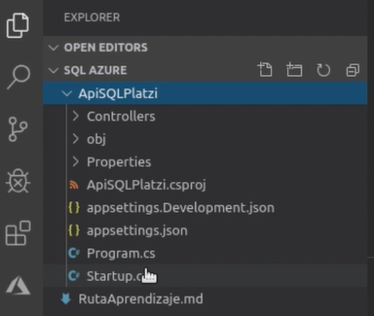

En controladores

* Get - Select, read
* Post - Insertar
* Put - Update
* Delete

**$ dotnet run**

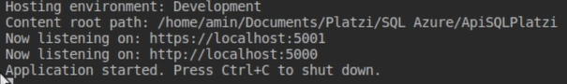

Y aparece la ip donde nos podemos conectar para ver su funcion

CTL-CLICK en la IP

Pero debo agregar

<https://localhost:5001/api/values>

